Урок № 7. Работа с текстом на компьютере.
Текстовый процессор WORD.

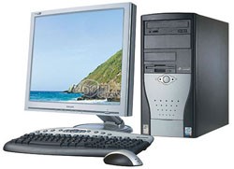
“Тяжело в учении, “…научить невозможно,
Легко в бою ….” можно только НАУЧИТЬСЯ…
А.В. Суворов Сделал один раз – не понял, что сделал.
Сделал два раза – понял, что должен делать.
Сделал три раза – понял, как надо делать.
Сделал четыре раза – НАУЧИЛСЯ!”
Кан Фу Цый

- Загрузка программы. Два раза щёлкнуть левой кнопкой по ярлычку

Поле меню Поле инструментов Поле форматирования
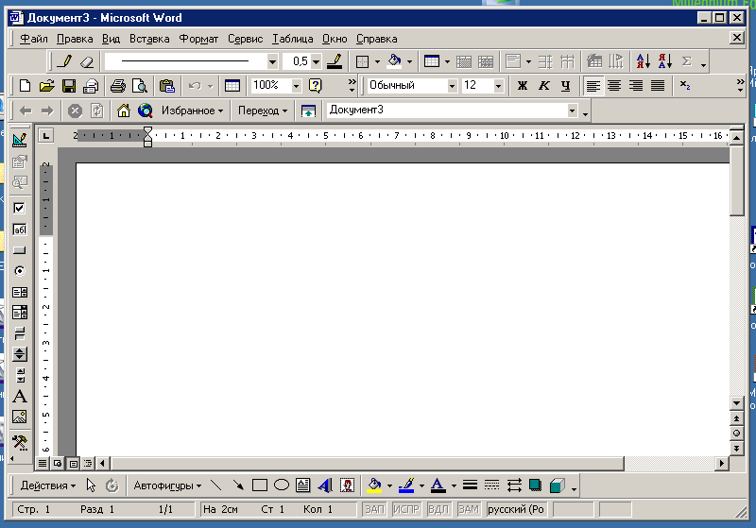

- Создание нового документа. Выполнить последовательно:
>ФАЙЛ>Создать … Общие Обычный ⊙ Документ Ок.
>ФАЙЛ>Сохранить как Тип файла Документ WORD(*.doc)
Имя файла := ИМЯ Сохранить.
- Установка параметров страницы.
>ФАЙЛ> Параметры страницы … Размер бумаги Размер бумаги А4 (210х297)
Ориентация ⊙ Альбомная. Поля Верхнее:= 2,5 см Нижнее:= 2,2 см
Левое:= 2,2 см Правое:= 2,5 см
4. Вставка файлов в документ. Выполнить последовательно:
>ВСТАВКА>Файл Папка (Выбрать файл) Имя файла (выбрать) Вставить.
- Форматирование символов.
(Выделить фрагмент) > ФОРМАТ>Шрифт … Шрифт
начертание Полужирное Ок.
- Применение эффектов для форматирования.
(Выделить фрагмент) > ФОРМАТ>Шрифт … Шрифт
начертание Полужирное Конту р Ок.
- Изменение параметров отображения текста.
>ВИД > Масштаб… Вид Перенос по границе окна Ок
- Форматирование абзацев. (Выделить абзац).
>ФОРМАТ> Абзац… Отступы и интервал Первая строка отступ Выравнивание По ширине Интервал перед := 6Пт Ок.
- Автоматическая расстановка переносов.
>ПРАВКА>Выделить всё >СЕРВИС>Язык>Выбрать язык… (Русский)
Пометить выделенный текст как Русский (Россия) Ок.
>СЕРВИС>Язык>Расставить переносы (v Автоматически 0,63 см Ширина зоны) Ок.
- Изменение стиля и его применение. (Выделить …. )
>ФОРМАТ>Стиль …. Список Всех стилей Стили подпись?
Изменить … ФОРМАТ>Абзац Выравнивание По правому краю Ок.
(сбросить) Добавить в Шаблон (сбросить) Обнавлять автоматически

Ок. Применить.
АНИМАЦИЯ: Формат => Тема =>  КАМИН ☑ ЖИВЫЕ ЦВЕТА
☑ Активная графика ☑ Фоновый рисунок ( <ПО УМОЛЧАНИЮ> не назначать)
АНИМАЦИЯ ТЕКСТА: Выделить = Формат = Шрифт = Анимация = Вид …

ЗАЛИВКА. ФОРМАТ => ФОН=> Способ заливки:
Градиентная Два цвета ⬇ Цвет1  Бирюзовый
⬇Цвет 2  Сиреневый
◉ Горизонтальная  Варианты [ 2, 2] Ок.

11. Использование библиотеки стилей.
>ФОРМАТ>Тема … Библиотека стилей посмотреть ⊙ Документ.
Шаблон Стандартная записка Ок.
- Отображение полосы стилей.
>СЕРВИС> Параметры … Вид Ширина полосы стилей := 2см Ок.
>ВИД> структура Показать только первую строку.
- Удаление ручного форматирования. (присоединение общего шаблона Обычный).
>СЕРВИС>Шаблоны и надстройка … Автоматически обновлять стили.
Присоединить normal.dot Открыть Ок.
(Применение стилей Обычно ко всем абзацам)
>ПРАВКА>Выделить всё >ФОРМАТ> Стиль … Стили Обычный Применить.
(Удаление лишних пробелов)
>ПРАВКА>Заменить … Найти := “-” (два пробела) Заменить :=”-” (один пробел)
Заменить всё Ок (повторять, пока замены происходят) Закрыть.
(Удаление всех символов табуляции)
>ПРАВКА>Заменить … Больше Найти := “ ” (пусто)
Специальный Знак табуляции Заменить := “ ” (пусто)
Заменить всё Закрыть.
- Использование Автоформата при вводе. (выделить фрагмент текста).
Шрифт Выбрать тип шрифта Размер 12 Ж К
(назначить стиль ЗАГОЛОВОК 2)
- Определение и использование элемента Автотекст. (Вделить нужную фразу).
>СЕРВИС>Автозамена … Автотекст Имя элемента := ВЫБРАТЬ (например МО)
Добавить Ок. (теперь набор МО будет заменяться на ПОЛНОЕ СЛОВО)
- Автоматическое изменение раскладки клавиатуры.
- Использование команды Автоформат.
>ФОРМАТ>Автоформат … ⊙ С просмотром каждого изменения Ок Просмотр изменения
СПИСКИ
- Создание маркированного списка.
>ФОРМАТ> Список … Маркировка (выбрать) Ок.
ОГЛАВЛЕНИЕ. Вставка => Оглавления и указатели ОГЛАВЛЕНИЕ
Уровни=3 ☑ Показать номер страницы, ☑ Номер острю на правом краю
⬇ Заполнитель  …. ⬇ Формат  из шаблона Ок.
- Создание многоуровневого списка.
>ФОРМАТ> Список … Многоуровневый список (выбрать) Ок.

ТАБЛИЦЫ
- Копирование текста.
(Весь текст) > ПРАВКА> Копировать < > , > Правка > Вставить.
( Это можно сделать так: <Ctrl> + <C>, < >, <Ctrl> + <V>)
- Преобразование списка в текст.
(Весь список) >ФОРМАТ> Список … Многоуровневой (1,1) (НЕТ) Ок.
- Преобразование текста в таблицу. (Весь подготовленный текст)
>ТАБЛИЦА> Преобразовать> Преобразовать в таблицу. Количество столбцов:= 7
Автоподбор ширины столбцов ⊙ По ширине окна. Разделитель ⊙Знак табуляции Ок.
- Изменение свойств таблицы. (таблица выделена).
>ТАБЛИЦА>Свойства таблицы> Таблица
Выравнивание по центру. Обтекание НЕТ.
Строка (значение по умолчанию)
Столбец (значение по умолчанию)
Ячейка (вертикальное выравнивание) По центру Ок.
- Поворот текста.
>ФОРМАТ> Направление текста Текст(Выбрать направление) Ок.
- Удаление обрамления ячеек.
>ТАБЛИЦА>Выделить>Таблица.
>ФОРМАТ>Границы и заливка Граница. Тип НЕТ. Ок.
- Установка обрамления.
>ФОРМАТ> Границы и заливка. Граница. Тип ТЕНЬ. Ок.
ВСТАВКА ФОРМУЛЫ в ячейку: ВЫДЕЛИТЬ, Таблица => Формулы.

* ФРЕЙМЫ Формат => Рамки => Оглавление в рамке
ДОБАВЛЕНИЕ: Формат => Рамки => Новая рамка сверху (Эксперименты…)

27. Сохранение документа как шаблона.
>ФАЙЛ>Сохранить как …. Тип. Шаблоны документа
ПАПКА (папка с примерами)
Имя файла:= Бланк договора(шаблон) Ок.
>ФАЙЛ>Создать … Общие ⊙ Документ. Бланк договора(шаблон) Ок.

Вставка объектов в текст.
- Вставка копии экрана.
>ПРАВКА> Специальная вставка <Alt>+<Print Screen> - изображение скопировано в буфер.
>ПРАВКА> Специальная вставка Ок. (вставка изображения)
>ФОРМАТ> Рисунок Положение. Обтекание в тексте. Ок.
>ФОРМАТ> граница и Заливка … Границы. Тип рамка. Ок.

- Вставка картинки из коллекции Clip Art.
>ВСТАВКА> Clip Art. MAPS. Russia > ВСТАВКА

- Вставка изображения из файла.
>ВСТАВКА> Рисунок> из файла. Выбрать рисунок. Вставка.

- Вставка фигурного текста.
>ВСТАВКА> Рисунок> Объект Word Art … [1,3] Ок.
Текст:= Набираем текст Ж Ок.

- Форматирование изображения. (выделить изображение)
>ФОРМАТ> Рисунки Положение. Обтекание За текстом.
Горизонтальное выравнивание ⊙ По центру.
Размер. Сохранять пропорции. Ширина:= 24.62 Ок.

* Вставка элементов управления ActiveX
Элементы управления => Calendar Control 9.0 КАЛЕНДАРЬ
=> Office Spreadshet 9.0 Эл. ТАБЛИЦЫ
* Всмтавка => Дата и Время => язык => РУССКИЙ =Форматы = ☒ Обновлять автоматически.

Редактор формул.
- Вставка верхнего индекса. Х².
>ФОРМАТ> Шрифт … Шрифт Верхний индекс
( можно так: щёлкнуть на панели инструментов кнопку <ВЕРХНИЙ ИНДЕКС> )
Так же можно набрать нижний индекс.
- Вставка формул.
>ВСТАВКА> Объект … Создание
Тип объекта Microsoft Equation 3.0 (сбросить) в виде значка. Ок.
- Ввод формул.
>СТИЛИ> Функция Sin >СТИЛИ> Переменная xdx=2
<ТАБ> 0 <ТАБ> СТИЛИ > Греческие p

Шрифты.
- Symbol – математические символы и знаки, буквы греческого алфавита.
- Keystroke – сочетание клавиш и их рисунки.
- Shess Fairy – шахматные фигуры.
- Musical Symbol – музыкальные знаки, ноты.

- Wing Dings – указатели, стрелки и другие декоративные элементы.
   ☺ 
Кодировка символов.
>ПУСК> Программы> Стандартные> Служебные> Таблица символов.
1) Установить курсор на изображение символа и нажать левую кнопку
  - выдаётся сообщение, какой клавишей его можно напечатать;
  - если этот символ не закреплён за клавишей, то выдаётся код.
(например: §1 => 0167 надо нажать < Alt> и на DKL набрать 0167)

2) Использование буфера обмена.
- загружаем таблицу символов;
- выбираем нужный шрифт (например, Wing Dings);
- находим нужный символ, щёлкаем на нём левой кнопкой мышки два раза;
- щёлкаем на кнопке <КОПИРОВАТЬ> и помещаем в буфер;
- переходим в редактор Word, устанавливаем курсор в нужное место, щёлкаем правой кнопкой, выбираем в меню пункт <ВСТАВИТЬ>;
- для увеличения размеров пользуемся стандартными средствами редактора.
3) Проще вставить символ в текст командой:

ВСТАВКА > Символ => Выбрать текст, выбрать символ
Вставка.
* ЗАЩИТА: СЕРВИС => ПАРАМЕТРЫ => Установить защиту ……
Запретить любые изменения, кроме …..
◉ Ввод данных в поля формы.

Практические работы.

№1. Создание “пустого” текстового файла.
- открыть WORD, набрать “Задание №1” и записать его на диск командой
>ФАЙЛ> Сохранить как … “Своя папка” Имя файла:= Задание1 Сохранить.

№2. Набор текста.
- набрать текст в объёме 2 машинописные страницы, отформатировать его, сделать заголовок и записать в “Свою папку” Имя файла:= Задание2.

№3. Работа с гр. Редактором. Автофигуры. «РОДОСЛОВНАЯ СЕМЬИ»
№4. Вставка объектов в текст.
    - открыть свой файл Задание2;
    - вставить объёмный текст;
    - вставить в середину текста картинку из коллекции Clip Art;
    - вставить “Свою” картинку >ВСТАВКА> Вставка из файла ….
    - Вставит таблицу в конце текста и заполнить её.

Фамилия | Имя | Отчество | Родство

- записать в “Свою папку” Имя файла := Задание3.

№4. Создать рекламу “Своей фирмы” и записать в “Свою папку”
Имя файла: = Реклама(АБФ).
Выполнить упражнение “Твёрдая копия экрана”

- Рабочий стол:
- нажимаем клавишу <PrintScreen> и в буфере обмена картинка экрана;
- открываем WORD и вставляем правой кнопкой;
- получаем картинку, смотри рисунок 1.

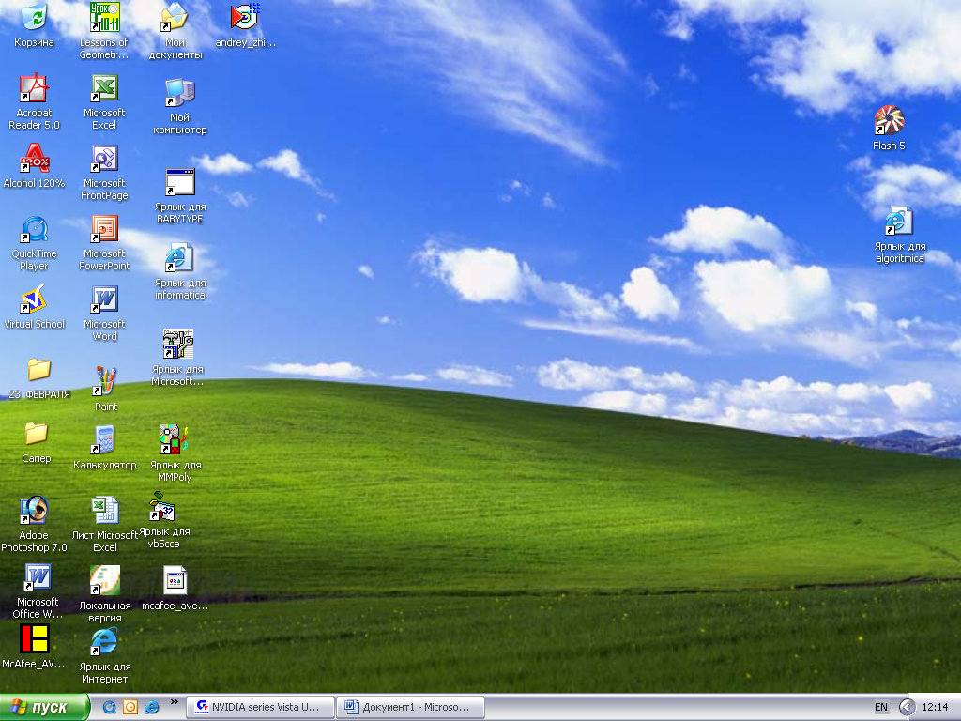

Рис. 1.
- Активная часть экрана:
- выводим на экран объект;
- копируем в буфер клавишами <Alt> + <PrintScreen>
- открываем WORD и вставляем правой кнопкой;
- получаем картинку, смотри рисунок 2.
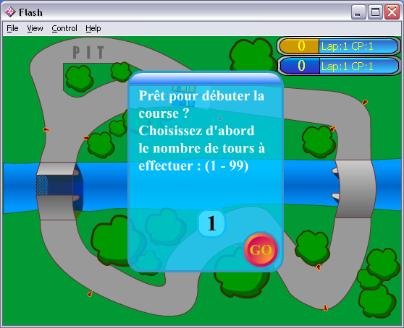

Рис. 2.

- Вырезка части экрана:
- копируем весь экран;
- открываем Paint и вставляем (ПРАВКА, ВСТАВИТЬ);
-выделяем нужную часть и копируем (ПРАВКА, КОПИРОВАТЬ);
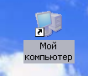
- открываем WORD и вставляем правой кнопкой;
- получаем картинку, смотри рисунок 3.

Рис. 3
- Моя папка с файлами:
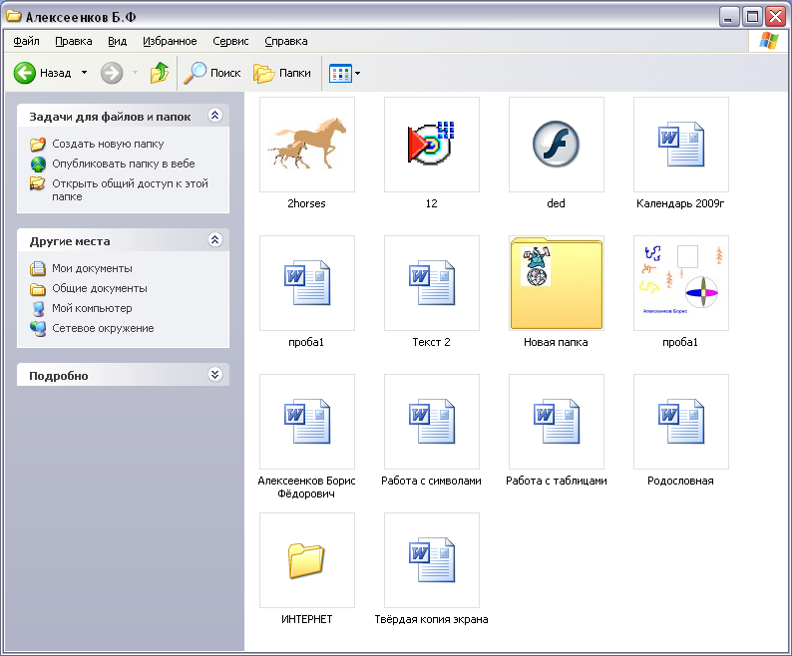

Выполнить упражнение “Работа с таблицами”
Вставка таблицы в документ: ТАБЛИЦА => вставить таблицу, установить параметры столбцов 5
строк 6
Далее: ТАБЛИЦА => нарисовать таблицу, взять карандаш и обвести, как показано.
№ п/п | Наименование | Цена | Кол-во | Сумма
1 | Ананасы | 283 | 4 | 1132
2 | Рябчики | 555 | 3 | 1665
3 | Шампанское | 876 | 6 | 5256
4 | Шоколад | 333 | 8 | 2664
 | ИТОГО: |  |  | 10717

Заполнить таблицу данными (вычисления делать по формулам, которые вносим в ячейки: делаем ячейку активной, щёлкаем по ней один раз левой кнопкой мышки, ТАБЛИЦА =>формула и набираем нужную формулу)

